podczas Mistrzostw Europy U23 w Bydgoszczy 13-16 lipca 2017

godziny odbioru wejściówek zbiorowych dla (Klubów Kibica oraz Lekkoatletyka dla Każdego)

Miejsce: (STREFA MIASTECZKO LDK – KLUB KIBICA przy głównym wejściu na stadion ul. Gdańska 163 w Bydgoszczy)

13.07. (12:00- 16:00)
14.07. (12:00- 16:00)
15.07. (12:00- 16:00)
16.07. (12:00- 16:00)

*w załączniku godziny sesji MEU23 (załącznik nr 1)
**dodatkowe atrakcje Miasteczko Lekkoatletyka dla każdego (szczegóły załącznik nr 2)

MIASTECZKO LEKKOATLETYKA DLA KAŻDEGO

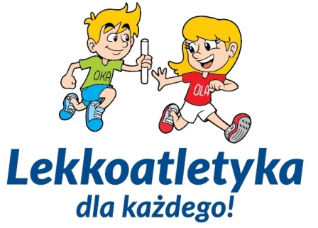

Podczas trwania Mistrzostwa Europy U23 będzie czynne Miasteczko MEU23 w dniach 10-16 lipca 2017. W terminie 10-12 lipca Miasteczko będzie zorganizowane na Starym Rynku w Bydgoszczy. Od 13 do 16 lipca Miasteczko będzie zlokalizowane przed głównym wejście na stadion Zawiszy.

W miasteczku do dyspozycji będzie skocznia wzwyż, bieżnia 60 metrowa na której będzie można się zmierzyć z czasem, skoki przez płotki dziecięce, zabawy ruchowe. Będzie możliwość spotkania z naszymi ambasadorami mistrzostw m.in. Konradem Bukowiecki, Ewą Swobodą, Anna Rogowską, Markiem Plawgo, Sebastianem Chmarą.

10.07. (poniedziałek) (godz.11:00- 16:00)
11.07. (wtorek) (godz.11:00- 16:00)
12.07. (środa) (godz.11:00- 16:00) –

13.07. (czwartek) (godz. 11:00- 16:00)
14.07. (piątek) (11:00- 16:00)
15.07. (sobota) (11:00- 16:00)
16.07. (niedziela)(11:00- 16:00)

